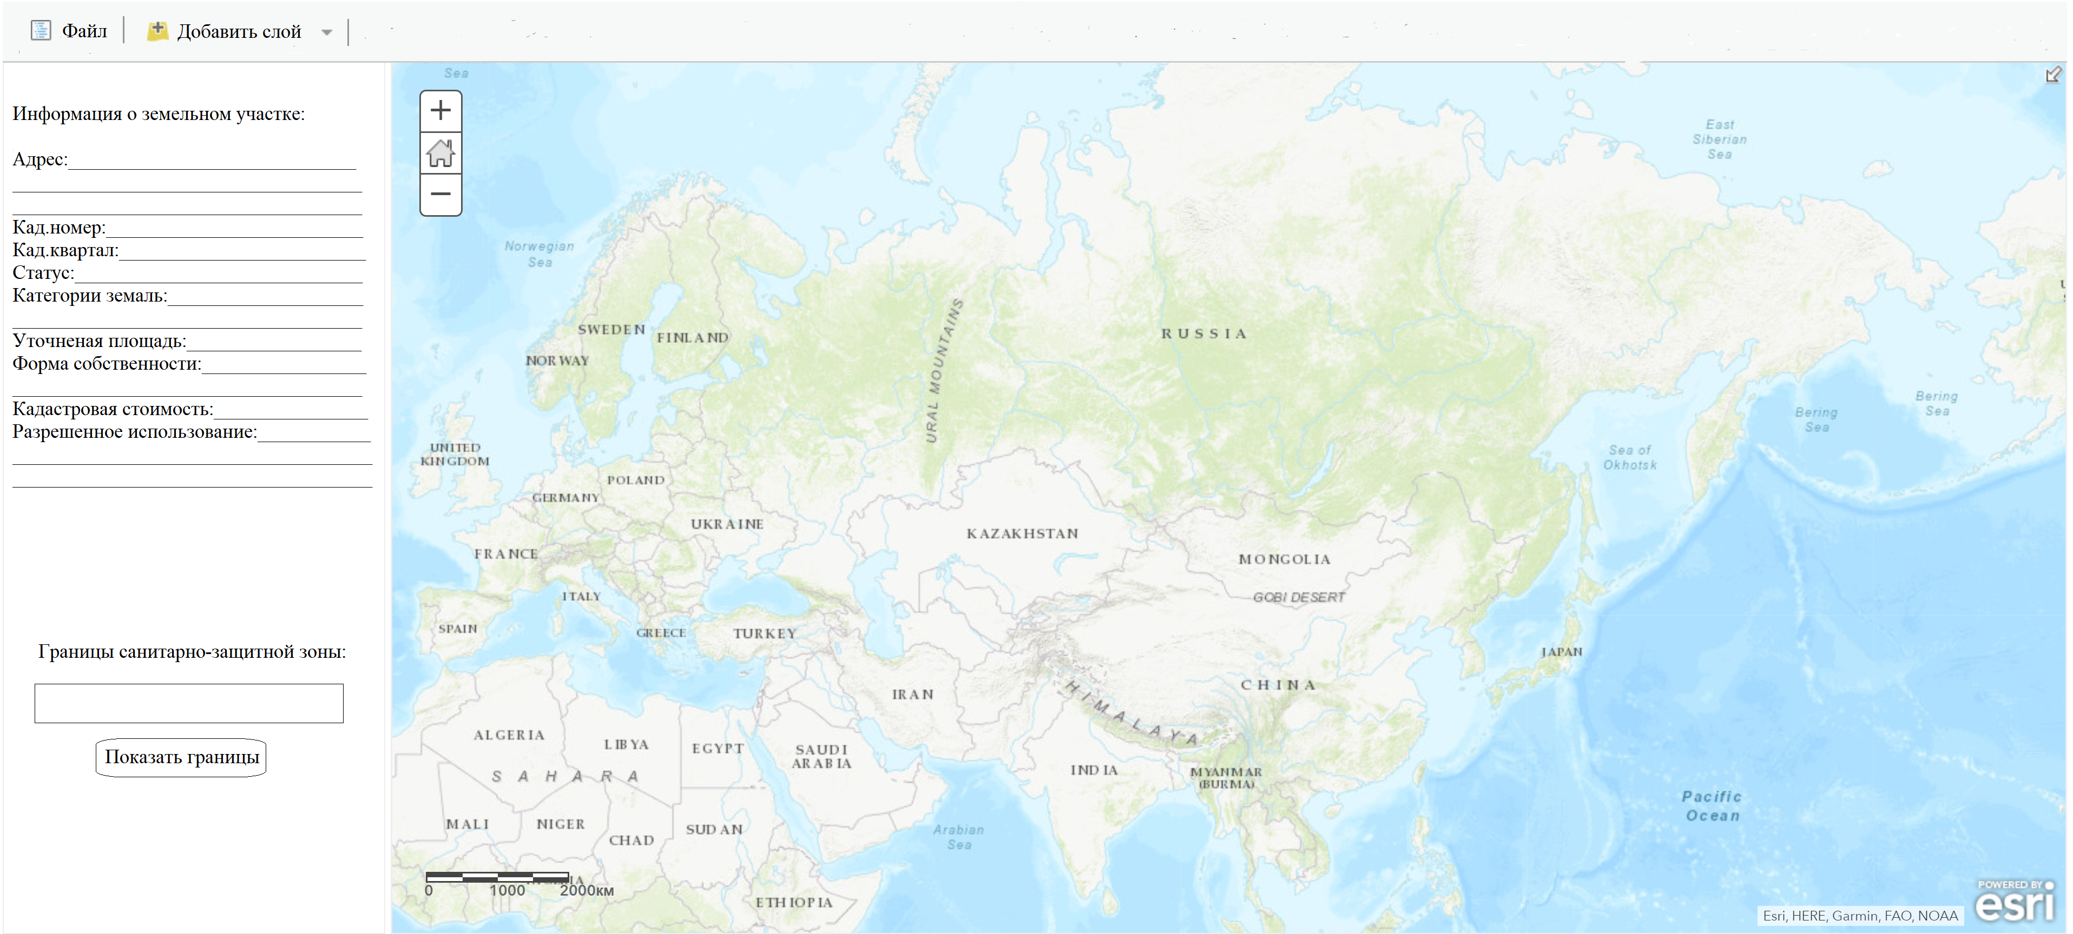

На рисунке представлена рабочая область пользователя. При нажатии на вкладку “Файл”, откроется меню с тремя элементами: (Сохранить, Загрузить, Сформировать отчет). Функционал описан в use case. При нажатии на вкладку “Добавить слой” откроется меню, в котором будут элементы списка checkbox, при выборе которых на рабочей области отображаются необходимые слои карты. Список слоев изначально предустановлен. Слева от карты будет представлена основная кадастровая информация об участке. Ниже в textbox предлагается ввести размеры СЗЗ. При нажатии на кнопку “Показать границы”, границы земельного участка отрисовываются на карте. Пока пользователь не выберет участок textbox и кнопка неактивны, или скрыты.